焦一真
公司职位：上海智火信息科技有限公司创始人
参选类别：年度数字营销创新力人物
人物简介
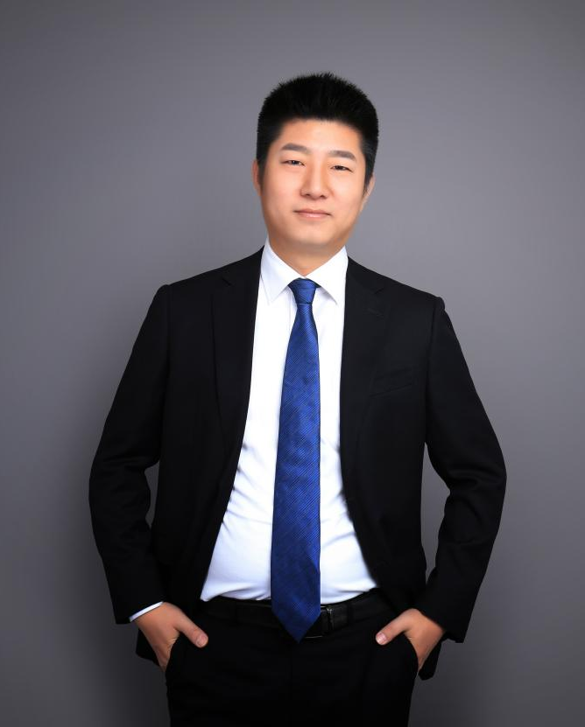
焦一真先生立足于精准数字营销，帮助众多客户搭建了“流量森林体系”，让品牌主动营销和被动营销相融合，品效合一。在化妆品、汽车、母婴、电子产品等领域积累了丰富的实战经验。近年来一直关注国产品牌新势力，在国产品牌的精准营销上有独特心得。
数字营销领域创新表现
2020年度，智火公司营销部门在焦一真的带领下，完成了基于品牌搜索管理和流量增长目标的营销服务体系的融合，提炼了智火公司独有的“品牌增长螺旋”服务方法论。并基于多年实战经验开发了“火势”品牌管理系统和“排名啦”智能优化提升系统帮助客户实现搜索品牌营销的智能化。
在当前的媒体平台不断推陈出新的时代背景下，焦一真提出了“全域运营，私域转化”的营销思路，帮助品牌企业在多平台的情况下既有营销的广度，又有留存转化的深度。赢得了一众客户的赞扬。
为了高质量和标准化的服务客户，焦一真带领团队推出营销服务一站式平台（700360.com），让部分营销服务采购更加便捷。
业界评价
焦一真在线上精准营销领域深耕多年，一直带队在一线服务客户。他在不同的阶段针对品牌客户的需求迭代营销方法论，帮助客户完成了精彩的流量增长曲线。
老炣 市场部网 创始人
焦一真先生在面对新时代、新渠道、新需求不断变化的背景下，能够基于品牌本身实际情况，不断的融合新的营销方式，坚持品效合一，并提出了“品牌增长螺旋”和“私域流量运营”相结合的营销服务理论。
周林强 上海迅鱼广告有限公司 CEO

